第一标段
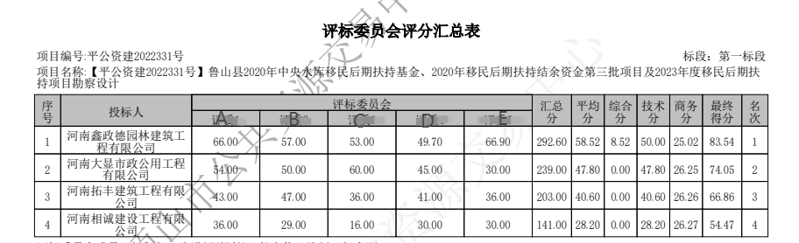
第二标段
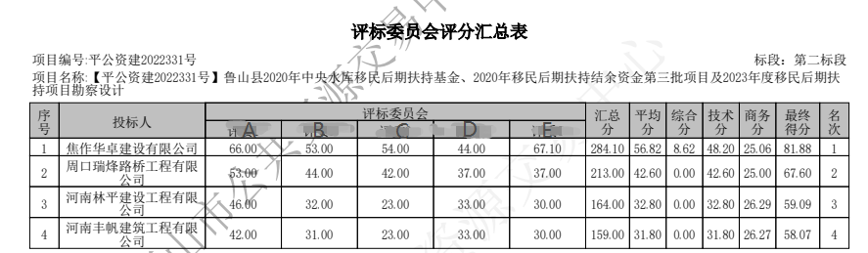
第三标段
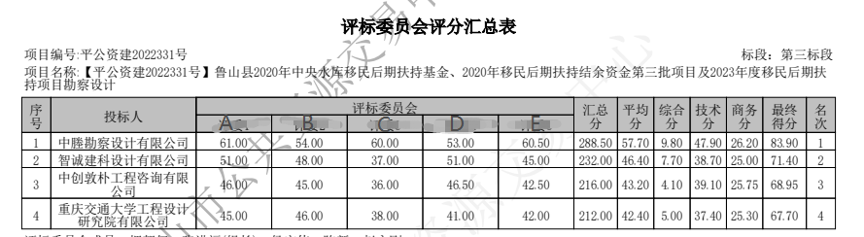
第四标段
